Procédure de dépannage prosit 1

Première étape :
Première couche du modèle OSI : couche physique
Configuration physique du réseau (câblage de tous les équipements) :
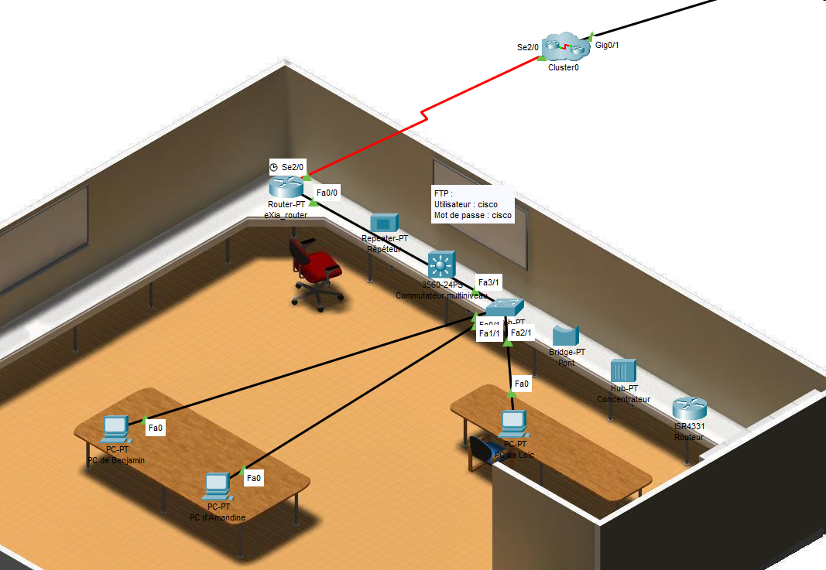

Deuxième étape :
Deuxième couche du modèle OSI : couche de liaison de donnés
Vérification de la liaison entre 2 équipement du réseau :
Dans notre cas on ping le pc d’amandine (176.16.0.7) depuis le pc de benjamin (176.16.0.1)

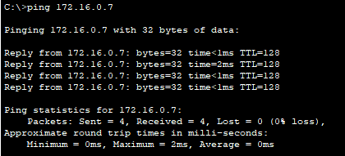

Troisième étape :
Troisième couche du modèle OSI : couche réseau
On va dans cette étape vérifier le bon fonctionnement de la communication entre les machines de notre réseau et le routeur du réseau.

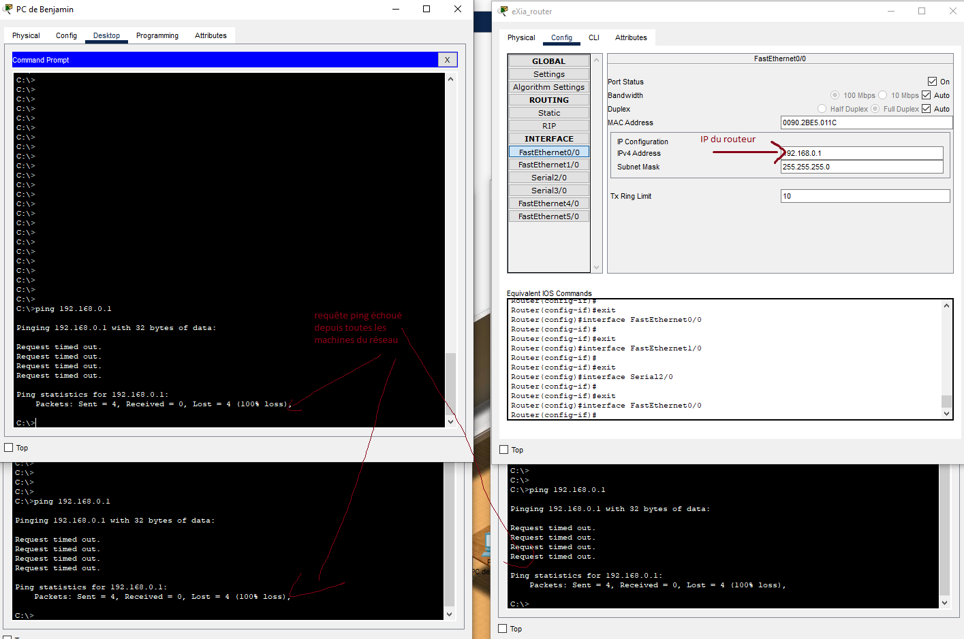
On peut voir que les machines ne peuvent communiquer avec le routeur , elles ne peuvent donc pas communiquer avec l’extérieur du réseau, d’où le soucis de communication avec le serveur.
Après vérification, on se rend compte que les ips des machines ne sont pas compatibles avec l’ip du routeur.
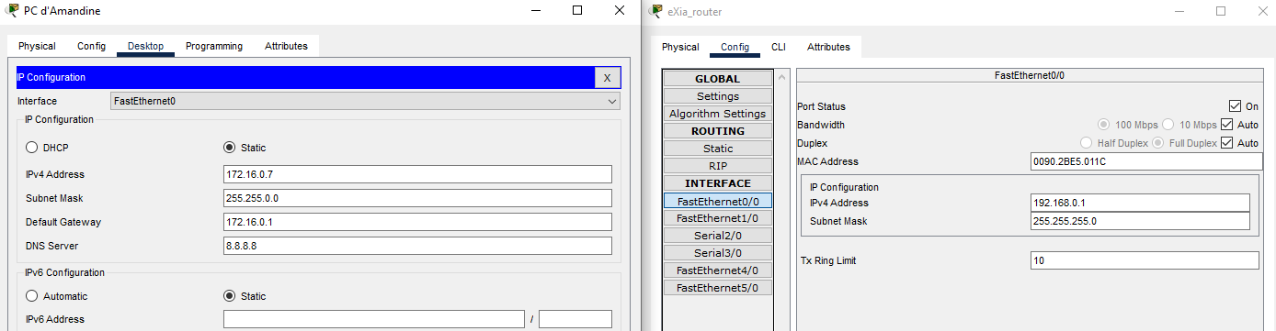
Il faut donc toutes les reparamétrés à la main.
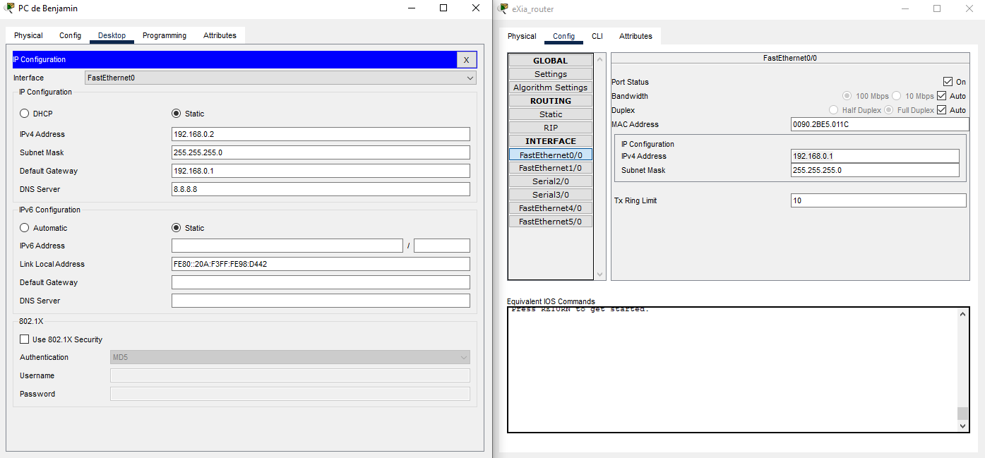

Après cela, le ping sur le routeur fonctionne bien :
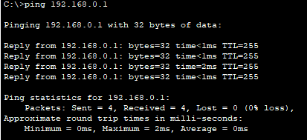
On peux ensuite vérifier la bonne connexion entre les machines cadu réseau et le serveur exia :
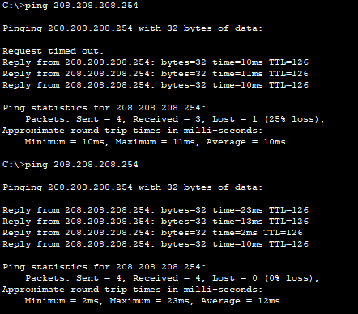
La connexion fonctionne bien, on peut maintenant configurer le protocole ftp pour cela il faut utiliser la commande :
ftp <ip du serveur>

Puis renseigner le nom d’utilisateur et le mot de pase donnée (cisco, cisco) :
